РАЗДЕЛ 2. ЗАДАНИЯ К КОНТРОЛЬНОЙ РАБОТЕ 1
  - Исходные данные 1
  - Требования 14
РАЗДЕЛ 3. ПРИМЕР ВЫПОЛНЕНИЯ РАБОТЫ 18
  - Исходные данные для исследования 18
  - Задание на контрольную работу 19
  - Модели объекта в виде обыкновенных дифференциальных уравнений 21
  - Модели объекта в форме пространства состояний 25
  - Определение устойчивости объекта по корням характеристического уравнения 31
  - Получение передаточных функций объекта 33
  - Определение устойчивости объекта при помощи критериев устойчивости 34
    - Алгебраический критерий устойчивости Гурвица 35
    - Частотный критерий устойчивости Михайлова 37
  - Определение временных и частотных характеристик исследуемого объекта 41
    - Переходные характеристики 41
    - Амплитудно-фазовые частотные характеристики 43
    - Логарифмические частотные характеристики……………………………………………………45
Раздел 2. ЗАДАНИЯ К КОНТРОЛЬНЫМ РАБОТАМ

  - ИСХОДНЫЕ ДАННЫЕ
Общее наименование темы контрольной работы: «Анализ и синтез частотного и позиционного электроприводов постоянного тока».
В качестве исходных данных заданными являются параметры двигателя постоянного тока (ДПТ), а также метод синтеза и требуемые показатели качества синтезируемых на основе ДПТ частотного и позиционного электроприводов постоянного тока.
Варианты параметров ДПТ, требуемых показателей качества синтезируемых приводов и метода синтеза приведены в Табл. 2.1.
Табл. 2.1. Варианты параметров ДПТ и требуемых показателей качества приводов.

Вариант | I ян | ωн | M сн | J | Lя | Rя | Kе | Kм | tпп | σ | δmax | Xmax | ωx | M | Δϕ | Способ синтеза
1 | 2 | 3 | 4 | 5 | 6 | 7 | 8 | 9 | 10 | 11 | 12 | 13 | 14 | 15 | 16 | 17
8 | 6,1 | 314,1 | 1,4 | 0,042 | 0,46 | 2,50 | 0,010 | 10,5 | 0,55 | 10 | 0,02 | 0,5 | 4,3 | 1,81 | 64 | Сол.

В таблице использованы следующие обозначения и сокращения:
- I ян , А – ток якоря ДПТ номинальный.
- ωн , рад/с – номинальная частота вращения вала якоря ДПТ.
- M сн , Н·м – номинальный момент сопротивления на валу якоря ДПТ.
- J , кг·м² – момент инерции вала якоря ДПТ.
- Lя , мГн – индуктивность обмотки якоря ДПТ.
- Rя , Ом – сопротивление обмотки якоря ДПТ.
- Kе , В·с/рад – электрическая постоянная ДПТ.
- K м , Н·м/А – магнитная постоянная ДПТ.
- tпп , с – требуемое время переходного процесса для синтезируемых электроприводов.

- σ, % – требуемое перерегулирование для синтезируемых электроприводов.
- δmax – максимальная установившаяся ошибка регулирования
для синтезируемых электроприводов.

X max
– амплитуда задающего гармонического воздействия

электроприводов.
- ωx , рад/с – частота задающего гармонического воздействия
электроприводов.
- M – требуемый показатель колебательности синтезируемых электроприводов.
- Δϕ , ° – требуемый запас устойчивости по фазе для синтези-
руемых электроприводов.
- «Сол.» – способ В. В. Солодовникова.
- «С-С» – способ Е. А. Санковского – Г. Г. Сигалова.
- «Бес.» – способ В. Н. Бесекерского.
При подборе данных, приведенных в таблице, для получения моделей двигателей, близких по характеристикам к реально существующим ДПТ выдерживались следующие условия:

Lя
T =
эл
R
я
∈[0,01; 0,1] ; T = Jω ∈[0,1; 1];
ян
м
K I
эм
K = Kеωн
∈[0,5; 1,5] ; K =
M сн
∈[0,05; 0,5].

ω
R
I
я ян

н
ян м
I
K

  - ТРЕБОВАНИЯ
При выполнении контрольных работ требуется:
- Получить математическую модель (ММ) ДПТ, где входным воздействием является напряжение питания ДПТ ( u ), возму- щающим воздействием является момент нагрузки ДПТ ( M н ), а выходной переменной является частота вращения вала рото- ра (якоря) ДПТ (ω).
- Получить ММ ДПТ, где входным воздействием является на- пряжение питания ДПТ ( u ), возмущающим воздействием яв- ляется момент нагрузки ДПТ ( M н ), а выходной переменной является угол поворота вала ротора (якоря) ДПТ (φ).
- На основе найденных моделей получить общую математиче- скую модель ДПТ в стандартной форме пространства состоя- ний:

(2.1)
⎧ d
⎪dt
⎨
x = Ax + Bu ,

⎪⎩y = Cx + Du

На основании модели (2.1) получить две модели ДПТ в стан- дартной форме пространства состояний для случаев, когда выходной переменной является частота вращения вала якоря y = у₁ = ω и когда выходной переменной является угол пово- рота вала якоря y = у₂ = φ.
- По найденным двум последним моделям в форме пространст- ва состояний определить устойчивость ДПТ. Для этого для каждой из двух моделей получить характеристическое урав-
нение объекта det(λE − A) = 0 и найти корни уравнения в сре-
де MATLAB.
- На основе модели (2.1) получить четыре передаточных функ-
ции (ПФ) ДПТ $W_{uy1}, W_{fy1},W_{uy2}, W_{fy2}$
- По каждой полученной передаточной функции ДПТ опреде- лить устойчивость ДПТ при помощи критериев устойчивости Гурвица и Михайлова.
- Для каждой полученной передаточной функции определить в среде моделирования MATLAB переходную характеристику (ПХ, step()), амплитудно-фазовую частотную характери- стику (АФЧХ, nyquist()), логарифмическую амплитудно- фазовую частотную характеристику (ЛАФЧХ, bode()).
- По моделям, полученным в пунктах 1 и 2, создать две струк-
турные схемы (СС) ДПТ. По правилам структурных преобра- зований привести полученные СС к виду, приведенному на Рис. 2.1. Для каждой СС в среде Simulink построить ПХ ДПТ по управляющему воздействию и по возмущающему воздей- ствию (всего будет четыре ПХ). Найденные ПХ должны сов- падать по виду с ПХ, полученными в пункте 6.

u(t)

δ (t)
f (t)

y(t) − y1 или y2
W2

yос (t)
Wос
W1

Рис. 2.1. Вид структурной схемы ДПТ после структурных преобразований.

- Структурные схемы электроприводов (частотного и позици- онного) представить в виде, приведенном на Рис. 2.2. В случае необходимости разрешается преобразовать их к одноконтурному виду. Здесь неизвестными являются передаточные функции регуляторов Wр1 (для частотного привода) и Wр 2(для позиционного привода).

Рис. 2.2. Вид структурной схемы частотного или позиционного привода.

- Частотным методом заданным способом (одним из трех спо- собов согласно варианту) выполнить синтез регуляторов Wр1 и Wр 2 , обеспечивающих требуемые показатели качества частот- ного и позиционного электроприводов.
- Для каждого из синтезированных приводов определить ПФ по
задающему и ПФ по возмущающему воздействиям (всего по- лучится четыре ПФ).
- Для каждой полученной передаточной функции определить в среде моделирования MATLAB переходную характеристику (ПХ, step()), амплитудно-фазовую частотную характери- стику (АФЧХ, nyquist()), логарифмическую амплитудно- фазовую частотную характеристику (ЛАФЧХ, bode()).

- Каждую СС привода собрать в среде Simulink и построить ПХ электропривода по задающему воздействию и по возмущаю- щему воздействию (всего будет четыре ПХ). Найденные ПХ должны совпадать по виду с ПХ, полученными в пункте 11.
- Оценить соответствие полученных результатов с требуемыми в задании показателями качества.
Дополнительно к указанным требованиям могут быть предъявле- ны требования синтеза позиционного и/или частотного электроприво- дов постоянного тока (приводов на основе ДПТ) другими, более раз- витыми в смысле математического аппарата методами синтеза, обес- печивающими модальное, робастное, оптимальное, адаптивное управ- ление объектом.
Среди таких методов особо следует отметить:
- Метод синтеза модального управления электроприводом по вектору состояния объекта управления, позволяющий обеспе- чить управление объектом в соответствии с заданным распо- ложением полюсов его характеристического полинома.
- Метод аналитического конструирования регуляторов, позво- ляющий обеспечить оптимальное управление объектом в смысле квадратичного критерия качества процесса управле- ния объектом или системой.
Требования к синтезу частотного и позиционного электроприво- дов постоянного тока этими методами выдаются преподавателем от- дельно и, как правило, индивидуально.
Также дополнительно к указанным требованиям преподавателем могут быть предъявлены требования синтеза дискретного (цифрового) позиционного и/или частотного электроприводов постоянного тока упомянутыми выше методами при заданном периоде дискретизации процесса управления.

Раздел 3. ПРИМЕР ВЫПОЛНЕНИЯ РАБОТЫ

Приведенный ниже пример не следует рассматривать, как пример оформления отчета по контрольной работе. Данный пример раскрывает лишь последовательность этапов и действия, которые должен выполнять студент в процессе выполнения задания по контрольной работе.

  - ИСХОДНЫЕ ДАННЫЕ ДЛЯ ИССЛЕДОВАНИЯ
В Табл. 3.1 приведены параметры двигателя постоянного тока и требуемые показатели качества частотного и позиционного электро- приводов постоянного тока.
Табл. 3.1. Параметры ДПТ и требуемые показатели качества синтезируемых приводов.

iяк | _{ω н} | Мсн | ] | L_{я} | R_{я} | К_{е} | К_{М} | tпп | σ | δ mах | Х mах | _{ωх} | М | ∆φ
A | рад/с | H·м | кг·м2 | мГн | Ом | B · c/рад | H · м/А | с | % | – | – | рад/с | – | град
3,3 | 314,1 | 0,9 | 0,025 | 0,27 | 3,5 | 0,021 | 11,7 | 0,15 | 15 | 0,12 | 1 | 5,7 | 1,9 | 15

Синтез приводов следует производить частотным методом. При этом синтез частотного привода следует выполнить по методике Е. А. Санковского – Г. Г. Сигалова, а синтез позиционного привода следует выполнить по методике В. В. Солодовникова.
В Табл. 3.1 использованы следующие условные обозначения:
i_{як} – номинальный ток якоря ДПТ;

ω_{н} – номинальная частота вращения вала якоря;

М_{сн} – номинальный момент сопротивления (нагрузки) на валу якоря ДПТ;
] – момент инерции вала якоря ДПТ; L_{я} – индуктивность обмотки якоря ДПТ; R_{я} – сопротивление обмотки якоря ДПТ;

К_{е} – электрическая постоянная ДПТ;

К_{М} – магнитная постоянная ДПТ;

t_{пп} – требуемое время переходного процесса для синтезируе- мых электроприводов;
σ – требуемое перерегулирование для синтезируемых элек- троприводов;
δ_{mах} – максимальная установившееся ошибка регулирования для синтезируемых электроприводов;
Х_{mах} – амплитуда задающего гармонического воздействия при- водов;
ω_{х} – частота задающего гармонического воздействия приво- дов;
М – требуемый показатель колебательности синтезируемых электроприводов;
∆φ – требуемый запас устойчивости по фазе для синтезируе- мых приводов.

  - ЗАДАНИЕ НА КОНТРОЛЬНУЮ РАБОТУ
- Получить математическую модель ДПТ:
  - у которого входным воздействием является напряжение питания ДПТ, возмущающим воздействием является мо- мент нагрузки ДПТ, а выходной переменной служит часто- та вращения вала якоря ДПТ;
  - у которого входные и возмущающие воздействия такие же, а выходной переменной является угол поворота вала якоря ДПТ.
- На основе полученных математических моделей составить общую модель и две частные модели объекта в стандартной форме пространства состояний.
- Определить устойчивость объекта управления по найденным частным моделям объекта управления в форме пространства состояний.
- На основании общей модели объекта управления в стандарт- ной форме пространства состояний получить четыре переда- точные функции ДПТ, со следующими входами и выходами (см. Табл. 3.2).
Табл. 3.2. Входные и выходные сигналы передаточных функций ДПТ.

№ | Вход | Выход
1 | Напряжение | Частота

2 | Момент сопротивления | Частота
3 | Напряжение | Угол поворота
4 | Момент сопротивления | Угол поворота

- По каждой полученной передаточной функции ДПТ опреде- лить устойчивость ДПТ при помощи критериев устойчивости Гурвица и Михайлова.
- Для каждой передаточной функции определить в компьютер- ной среде MATLAB:
  - переходную характеристику;
  - амплитудно-фазовую частотную характеристику (АФЧХ,
частотный годограф Найквиста);
  - логарифмическую амплитудно-фазовую частотную харак- теристику (ЛАФЧХ).
- По математическим моделям ДПТ построить две структурные схемы. По правилам структурных преобразований привести эти схемы к стандартному одноконтурному виду. Для каждой схемы в среде Simulink построить переходные характеристи- ки ДПТ по задающему и по возмущающему воздействиям.
- Провести синтез частотного и позиционного электроприводов. Для этого частотным методом, используя соответствующий способ (методику), выполнить синтез последовательных регу- ляторов, обеспечивающих требуемые показатели качества частотного и позиционного приводов.
- Для каждого из синтезированных приводов определить пере- даточные функции по задающему и возмущающему воздейст- виям.
- Для каждой передаточной функции определить в компьютер- ной среде MATLAB:
  - переходную характеристику;
  - амплитудно-фазовую частотную характеристику (АФЧХ,
частотный годограф Найквиста);
  - логарифмическую амплитудно-фазовую частотную харак- теристику (ЛАФЧХ).
- Каждую структурную схему привода собрать в компьютерной среде MATLAB (Simulink) и построить переходные характе- ристики по задающему и возмущающему воздействиям.
- Оценить соответствие полученных результатов с требуемыми показателями качества.
- Синтезировать системы оптимального управления ДПТ (оп-
тимальный частотный привод и оптимальный позиционный

привод) методом аналитического конструирования регулято- ров. Построить переходные характеристики этих приводов по задающему воздействию.

  - МОДЕЛИ ОБЪЕКТА В ВИДЕ ОБЫКНОВЕННЫХ ДИФФЕРЕНЦИАЛЬНЫХ УРАВНЕНИЙ
Для получения математических моделей, описывающих поведе- ние элементов и систем автоматического регулирования, используют три основных способа:
- аналитический;
- экспериментальный;
- комбинированный.
В контрольной работе применяется аналитический метод получения математической модели двигателя постоянного тока. Аналитический способ применяется для построения моделей объектов и систем хорошо изученной природы. В этом случае имеется вся необходимая информация о работе соответствующего объекта или системы.
В результате идеализации физических объектов или систем, как правило, появляются модели в виде систем дифференциальных урав- нений с сосредоточенными параметрами. Типичными представителя- ми технических систем, допускающих такое представление, являются различные электромеханические системы.
Подобные модели систем в наглядной форме отражают физиче- скую природу явлений, протекающих в системе, а также внутреннее устройство системы. Однако методы теории управления обычно абст- рагируются от конкретной природы системы и физической природы процессов, протекающих в ней.
Для получения математической модели некоторого динамическо- го объекта или системы обычно придерживаются определенной ниже последовательности действий.
- Разбивают всю систему на типовые звенья, имеющие одну входную и одну выходную величины. В случае электродвига- теля постоянного тока можно выделить следующие два звена:
  - якорная цепь;
  - механическая часть, с которой связана нагрузка.
- Определяют входные и возмущающие воздействия, а также выходные величины (см. Табл. 3.3).

Табл. 3.3. Входные и возмущающие воздействия, а также выходные величины ДПТ.

№ | Входное  воздействие | Возмущающее  Воздействие | Выходные  Величины
1 | Напряжение  питания | Момент  сопротивления | Частота вращения  Якоря
2 | Напряжение  питания | Момент  сопротивления | Угол поворота якоря

- Принимают некоторые допущения. В случае с ДПТ обычно принимают следующие основные допущения:
  - пренебрегают реакцией якоря электродвигателя;
  - магнитный поток возбуждения считают постоянным:
Ф_{В} = const.
- Записывают уравнения, описывающие исследуемую систему, используя аналоги законов Ома и Кирхгофа в формулировках соответствующего энергетического домена.
В контрольной работе на основании этих законов можно записать два уравнения. Первым из этих уравнений будет уравнение равновесия якорной цепи:
(3.1) $Lя*(diя)/dt+Rя+E=U,$

где Е = К_{е} *W – противо-ЭДС вращения.
После подстановки в уравнение (3.1) значения противо-ЭДС вра- щения получится следующее уравнение:
$$Lя*\frac{di_{я}}{dt}+R_{я}*i_{я}=U-K_{e}*ω$$
Вторым из этих уравнений будет уравнение моментов на валу электродвигателя (уравнение движения). Оно имеет вид:
$$J*\left(\frac{dω}{dt}\right)=M_{d}-M_{c}$$

где М_{д} = К_{М} · i_{я} – момент движущих сил, приложенных к ротору;
М_{с} - момент сил сопротивления.
После исключения промежуточной переменной М_{д} в уравнении движения электродвигателя получится следующее уравнение:
(3.2) $J*(\frac{dω}{dt})$ = К_{М} · i_{я} - М_{с}.

- В случае необходимости модель системы подвергается линеа- ризации. В данном конкретном случае линеаризация уравне- ний не требуется.
- Модель системы записывают в приращениях.
В случае ДПТ применяются следующие выражения:
(3.3)

После подстановки уравнения (3.3) в уравнения (3.1) и (3.2) получатся следующие уравнения:
- Переход к относительным безразмерным переменным. Для этого следует умножить и разделить каждое слагаемое диф- ференциального уравнения на номинальное значение соответ- ствующей переменной.
Пусть введены следующие обозначения:
dt
После приведения последних уравнений к стандартному виду по- лучатся выражения:
где Т_{эл} – постоянная времени цепи якоря (электрическая постоянная);
Т_{эм} – электромеханическая постоянная;
К_{ω} – коэффициент пропорциональности; К_{н} – коэффициент влияния нагрузки.
Электрическая и электромеханическая постоянные времени име- ют следующие значения:
Таким образом, математическая модель двигателя постоянного тока, у которого входным воздействием является напряжение питания ДПТ, возмущающим воздействием является момент нагрузки ДПТ, а выходной переменной служит частота вращения вала ДПТ будет иметь следующий вид:
(3.6)
Математическая модель ДПТ, у которого выходной переменной является угол поворота якоря ДПТ, получается, если учесть, что частота есть первая производная от угла поворота по времени:
н
$$ω=\frac{dφ}{dt}$$
Очевидно, что справедливы следующие равенства:
$$Ω=\frac{dφ}{dt} и \frac{dΩ}{dt}=\frac{d^{2}φ}{dt^{2}}$$
Таким образом, с учетом последних равенств, математическая модель двигателя постоянного тока, у которого входным воздействием является напряжение питания ДПТ, возмущающим воздействием яв- ляется момент нагрузки ДПТ, а выходной переменной служит угол по- ворота якоря ДПТ будет иметь следующий вид:
В Табл. 3.4 сведены результаты математического моделирования двигателя постоянного тока.
Табл. 3.4. Результаты математического моделирования ДПТ.

№ | Вход- ное воз- дейст- вие | Возму му- щаю- щее воз- дей-  ствие | Вы- ходной сигнал | Математическая модель ДПТ
1 | U | М_{н} | Ω
2 | U | М_{н} | ϕ

  - МОДЕЛИ ОБЪЕКТА В ФОРМЕ ПРОСТРАНСТВА СОСТОЯНИЙ
Форма пространства состояний – это матричная форма записи
системы дифференциальных уравнений объекта или системы управ- ления, адаптированная для управления путем выделения из нормаль- ной формы Коши алгебраических уравнений, связывающих внутрен- ние координаты объекта или системы с выходными координатами.
Она особенно широко применяется для описания систем управ- ления большого порядка, как правило, с несколькими входами и выхо- дами и с перекрестными связями.
В любой системе управления можно выделить некоторую сово- купность переменных, которые характеризуют ее динамику. Эти пере- менные зависят от времени и могут изменяться при изменении внеш- них воздействий на САУ. Они вместе характеризуют состояние систе- мы в некоторый момент времени, поэтому называются переменными состояния системы.
Число этих переменных фиксировано, является необходимым и достаточным для описания систем управления и определяет порядок системы.
Таким образом, состояние системы в любой фиксированный мо- мент времени можно характеризовать положением вектора состояния САУ в ее пространстве состояний.
Пусть введены обозначения:

x(t) = (x1 (t), x2
n – порядок САУ.
(t), .., xn
(t))T
– вектор переменных состояния САУ,

u(t) = (u1
(t), u2
(t), .., um
(t))T
– вектор входных воздействий САУ.

y(t) = ( y1 (t), y2
(t), .., yq
(t))T
– вектор выходных переменных САУ.

Тогда модель непрерывной САУ в пространстве состояний в са- мом общем виде может быть представлена системой из двух матрич- ных уравнений:

(3.8)

где f (…)
⎧x(t) = f (t, x(t0 ), u(t)) ,
⎩
⎨ y(t) = g(t, x(t), u(t))
и g(…) – некоторые вектор-функции.

Первое уравнение в системе (3.8) называется матричным уравне- нием состояния системы управления. Из него видно, что вектор со- стояния системы всегда однозначно определяется в любой момент времени через вектор входных переменных системы управления и че- рез начальные значения переменных состояния.
Второе уравнение системы (3.8) называется матричным выход- ным уравнением системы управления. Из него видно, что вектор вы- ходных переменных системы всегда однозначно определяется в любой момент времени через вектор входных переменных системы управле-

ния и через вектор переменных состояния системы.
Если система автоматического управления является линейной и стационарной динамической системой, то ее модель в пространстве состояний представляется в виде:

(3.9)

Здесь
⎧x (t) = Ax(t) + Bu(t) .
⎩
⎨y(t) = Cx(t) + Du(t)

Матрица A называется матрицей состояний системы управления, т. к. она полностью определяет внутреннюю структуру системы и ха- рактеризует ее динамические свойства.
Матрица B полностью определяет структуру входного устройст- ва системы и поэтому называется входной матрицей системы.
Матрица C полностью определяет структуру выходного устрой- ства системы управления и поэтому называется выходной матрицей системы.
Матрица D напрямую связывает входные переменные системы управления с ее выходными переменными. Обычно ее никак не назы- вают, но на основании предназначения этой матрицы ее можно назвать вход-выходной матрицей системы.
Развернутая запись матричных уравнений (3.9) имеет вид:

Системам уравнений (3.9) и (3.10) соответствует структурная схема системы управления, изображенная на Рис. 3.1, что непосредст- венно видно из самих систем уравнений.

u(t)
x& (t)
x(t)
y(t)

Рис. 3.1. Структурная схема модели линейной САУ в форме пространства состояний.

Матричное описание в форме пространств состояний является строго формализованным и совершенно абстрагируется от физической природы системы автоматического управления или ее элементов, т. к. при ее использовании у всех систем управления получается одна и та же структурная схема (см. Рис. 3.1). Следовательно, в этом случае те- ряются сведения о реальной структуре системы управления.
Для определения общей модели ДПТ в стандартной форме про- странства состояний удобно преобразовать систему уравнений (3.7) и записать ее в следующем виде:

Очевидно, что переменными состояния ДПТ являются:
х₁ = I – ток якоря;
х₂ = Ω – частота вращения вала;
х₃ = ϕ – угол поворота якоря.
Очевидно, входными воздействиями для ДПТ будут:
u₁ = U– напряжение питания ДПТ;
u₂ = М_{н}– момент нагрузки ДПТ; Очевидно, что выходные сигналы ДПТ: у₁ = Ω – частота вращения вала;
у₂ = ϕ – угол поворота якоря.
В этом случае систему уравнений (3.7) можно записать в сле- дующем виде:
Таким образом, в пространстве состояний исследуемая система описывается в общем виде системой из трех дифференциальных урав- нений первого порядка и двумя линейными алгебраическими уравне- ниями:

Далее следует записать уравнения в форме пространства состоя- ний отдельно для случаев, когда выходной переменной является час- тота вращения вала якоря y = у₁ = Ω и когда выходной переменной является угол поворота вала якоря y = у₂ = ϕ.
В первом случае (он удобен при синтезе частотных приводов), ко- гда выходным сигналом системы является частота вращения вала яко- ря у₁ = Ω, получается система уравнений:

Во втором случае (он удобен при синтезе позиционных приво- дов), когда выходным сигналом системы является угол поворота вала якоря у₂ = ϕ, получается система уравнений:

  - ОПРЕДЕЛЕНИЕ УСТОЙЧИВОСТИ ОБЪЕКТА ПО КОРНЯМ ХАРАКТЕРИСТИЧЕСКОГО УРАВНЕНИЯ
Одной из важнейших характеристик системы автоматического управления является ее устойчивость. Причем если, к примеру, пока- затели точности определяют степень полезности и эффективности системы, то от устойчивости зависит принципиальная работоспособ- ность системы, т. к. система управления, не обладающая устойчиво- стью, вообще не способна выполнять функции управления. Неустой- чивая система автоматического управления может привести объект, да и саму себя, в аварийное состояние.
Устойчивость – это свойство системы возвращаться в исходное состояние равновесия после прекращения воздействия, выведшего ее из этого состояния. Неустойчивая система не возвращается в исходное состояние, а непрерывно удаляется от него.
Общая формулировка устойчивости системы: для устойчивости линейной системы управления необходимо и достаточно, чтобы дей- ствительные части всех корней характеристического уравнения систе- мы были отрицательными. Если хотя бы один корень характеристиче- ского уравнения имеет положительную действительную часть, то сис- тема будет неустойчивой.
Устойчивость системы зависит только от корней характеристиче- ского уравнения и не зависит от характера внешних воздействий, ока- зываемых на систему. Устойчивость – это внутреннее свойство систе- мы, присущее ей вне зависимости от внешних условий.
Используя геометрическое представление корней на комплексной плоскости в виде векторов или точек, можно дать вторую формули- ровку общего условия устойчивости: для устойчивости линейной сис- темы необходимо и достаточно, чтобы все корни характеристического уравнения находились в левой полуплоскости. Если хотя бы один ко- рень характеристического уравнения находится в правой полуплоскости, система будет неустойчивой.
Для определения устойчивости исследуемого объекта или систе- мы управления удобно воспользоваться средой компьютерного моде- лирования MATLAB. Если известна матрица состояний объекта (сис- темы) А, то тогда характеристическое уравнение объекта (системы) может быть представлено в виде:
det(λE − A) = 0 .
Решая это уравнение в среде MATLAB можно найти корни харак- теристического уравнения системы управления и тем самым оценить устойчивость системы. Однако, как известно, корни характеристиче- ского уравнения системы управления совпадают с собственными чис- лами ее матрицы состояний А.
Вычисление собственных значений и собственных векторов мат- рицы в среде MATLAB осуществляет функция eig(). Обычное об- ращение к ней с передачей в нее матрицы А позволяет получить век- тор собственных значений матрицы А, т. е. набор корней характери- стического уравнения системы.
При вычислении в среде MATLAB собственных значений матри- цы состояний модели (3.12) получается следующий результат:

» A = [-12963, -7402; 4.916, 0];
» eig(A) ans =
1.0e+004 *

-1.2960
-0.0003

Так как все корни характеристического полинома располагаются в левой полуплоскости комплексной плоскости корней, то исследуе- мый объект, описываемый моделью (3.12), является устойчивым.
При вычислении в среде MATLAB собственных значений матри- цы состояний модели (3.13) получается следующий результат:

» A = [-12963, -7402, 0; 4.916, 0, 0; 0, 1, 0];
» eig(A) ans =
1.0e+004 *

0
-0.0003
-1.2960

Так как первый корень характеристического полинома находится в центре координат, а остальные корни располагаются в левой полу- плоскости комплексной плоскости корней, исследуемый объект, опи- сываемый моделью (3.13), лежит на границе апериодической устойчи- вости.

  - ПОЛУЧЕНИЕ ПЕРЕДАТОЧНЫХ ФУНКЦИЙ ОБЪЕКТА
Имея математическую модель в виде системы уравнений (3.11), можно получить передаточную функцию исследуемой системы с по- мощью следующей формулы:
(3.14) W(p) = с · (p · Е - А)-1 · B + D.
Применяя формулу (3.14) вычислить соответствующие переда- точные функции исследуемой системы удобно, например, в среде ком- пьютерного моделирования MathCad (см. Рис. 3.2).
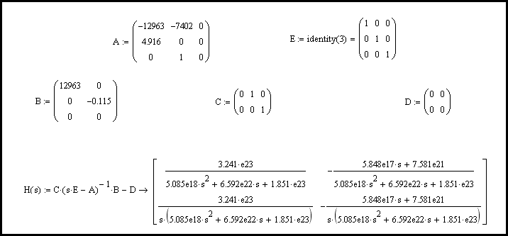

Рис. 3.2. Получение передаточных функций в среде MathCad.

Указывая вход и выход системы регулирования, можно записать передаточные функции отдельно (см. Табл. 3.5).

Табл. 3.5. Передаточные функции ДПТ.

№ | Вход | Выход | Передаточная функция
1 | Напря- жение | Час- тота | W = 3.241  Uω 5,085 · 10-5р2 + 6,592р + 1,851
2 | Момент сопро- тивле- ния | Час- тота | -5,848 · 10-бр - 7,581 · 10-2 Wмнω = 5,085 · 10-5р2 + 6,592р + 1,851
3 | Напря- жение | Угол пово- рота | W = 3,241  uφ; р · (5,085 · 10-5р2 + 6,592р + 1,851)
4 | Момент сопро- тивле- ния | Угол пово- рота | -5,848 · 10- 6р - 7,581 · 10-2 Wмнϕ; = р · (5,085 · 10-5р2 + 6,592р + 1,851)

  - ОПРЕДЕЛЕНИЕ УСТОЙЧИВОСТИ ОБЪЕКТА ПРИ ПОМОЩИ КРИТЕРИЕВ УСТОЙЧИВОСТИ
Устойчивость систем управления можно определять без отыска- ния корней характеристического уравнения. Для этого применяют раз- личные критерии устойчивости.
Критерий устойчивости – это математическая формулировка не- которых условий относительно коэффициентов характеристического уравнения системы, при удовлетворении которых система управления будет являться устойчивой.
Критерии устойчивости по содержанию эквивалентны сформули- рованному ранее условию устойчивости.
Критерии устойчивости бывают алгебраические и частотные. Алгебраические критерии устанавливают необходимые и доста-
точные условия отрицательности корней в форме ограничений, накла- дываемых на определенные комбинации коэффициентов характери- стического уравнения. В работе требуется для определения устойчи- вости применить алгебраический критерий Гурвица.
Частотные критерии определяют связь между устойчивостью системы и формой частотных характеристик системы. В работе требу-

ется для определения устойчивости применить частотный критерий Михайлова.
Критерий Гурвица удобен для исследования устойчивости систем до пятого порядка включительно. Дополнительно он позволяет полу- чать аналитическое выражение (выражения) для границ области воз- можных значений какого-либо параметра (параметров) системы, в ко- торой эта система остается устойчивой.
Критерий устойчивости Михайлова помимо определения самой устойчивости позволяет достаточно легко устанавливать, в каких пре- делах может изменяться тот или иной параметр системы управления без потери самой устойчивости.

Алгебраический критерий устойчивости Гурвица
Критерий Гурвица был сформулирован и доказан в 1895 г. не- мецким математиком А. Гурвицем (A. Hurwitz). Он разработал свой критерий, решая чисто математическую задачу – задачу исследования устойчивости решений линейного дифференциального уравнения.
Применительно к задачам теории управления критерий Гурвица можно сформулировать следующим образом: линейная динамическая система управления, описываемая характеристическим уравнением
(3.15) а_{О}pn + а₁pn-1 + … + а_{n-1}p + а_{n} = 0,
устойчива, если положительны все n + 1 коэффициентов а_{i} и все n
определителей Гурвица ∆_{i} следующего вида:
а₁ а_{З} а₅ … 0
а_{О} а₂ а₄ … 0

∆_{i}= 0
… 0
а1 аЗ … 0 ; i = 1, n.
… … … … .
… … … a_{i}

Если хотя бы один из определителей Гурвица отрицателен, то система управления является неустойчивой.
Матрицу, по которой вычисляют определители Гурвица, состав- ляют следующим образом:
- На главной диагонали записывают все коэффициенты харак- теристического уравнения от a₁ до a_{n} (в порядке возрастания индекса).
- В каждом столбце выше диагональных коэффициентов запи- сывают коэффициенты с последовательно возрастающими индексами, а ниже – с последовательно убывающими индек- сами.

- На место коэффициентов с индексами больше п или меньше нуля проставляют нули.
Пусть выполняется условие ∆n= 0, причем все остальные опре- делители Гурвица положительны. Тогда, очевидно, система находится на границе устойчивости. Так как
∆_{n}= а_{n} · ∆_{n-1},
то условие ∆_{n}= 0 распадается на одно из двух условий:
а_{n} = 0 либо ∆_{n-1}= 0.
Условию а_{n} = 0 соответствует один нулевой корень характери- стического уравнения, то есть наблюдается апериодическая граница устойчивости, а условию ∆_{n-1}= 0 – пара мнимых корней, то есть на- блюдается колебательная граница устойчивости.
Далее проводится определение устойчивости ДПТ по каждой из полученных четырех передаточных функций ДПТ (см. Табл. 3.5) при помощи критерия Гурвица.
По первой передаточной функции ДПТ (вход – напряжение, вы- ход - частота) и по второй передаточной функции ДПТ (вход – момент сопротивления, выход - частота) характеристическое уравнение иссле- дуемого объекта управления имеет вид:
5,085 · 10-5р2 + 6,592р + 1,851 = 0.
На основании уравнения (3.15) коэффициенты а_{i} примут вид:
а_{о} = 5,085 · 10-5; а₁ = 6,592; а₂ = 1,851.
Для устойчивости системы (объекта) второго порядка необходимо и достаточно, чтобы все коэффициенты ее характеристического поли- нома были положительными. Так как критерий Гурвица для исследуе- мого объекта управления выполняется, то можно сделать вывод, что рассматриваемый объект управления устойчив.
По третьей передаточной функции ДПТ (вход – напряжение, вы- ход – угол поворота) и по четвертой передаточной функции ДПТ (вход – момент сопротивления, выход – угол поворота) характеристи- ческое уравнение исследуемого объекта управления имеет вид:
5,085 · 10-5рЗ + 6,592р2 + 1,851р = 0.
На основании уравнения (3.15) коэффициенты а_{i} примут вид:
а_{о} = 5,085 · 10-5; а₁ = 6,592; а₂ = 1,851; а_{З} = 0.
Для устойчивости системы (объекта) третьего порядка необходи- мо и достаточно, чтобы при всех положительных коэффициентах ее

характеристического полинома, второй определитель матрицы Гурви- ца был положительным.
В рассматриваемом случае коэффициент а_{З} = 0, а все остальные коэффициенты имеют положительный знак. Следовательно, при усло- вии положительности второго определителя матрицы Гурвица, иссле- дуемый объект будет находиться на границе апериодической устойчи- вости.
Так как справедливо неравенство
то исследуемый объект находится на границе апериодической устой- чивости.

Частотный критерий устойчивости Михайлова
Критерий Михайлова был сформулирован и обоснован в 1936 г. российским ученым А. В. Михайловым. Позднее германские специа- листы А. Леонард и Л. Кремер независимо от Михайлова сформули- ровали аналогичный критерий, поэтому в западной литературе он по- лучил название критерия Михайлова-Леонарда-Кремера.
Критерий Михайлова так же, как и критерий Гурвица, основан на анализе характеристического уравнения системы, и поэтому с его по- мощью можно судить об устойчивости и замкнутых, и разомкнутых систем.
Пусть левая часть характеристического уравнения (характеристи-
ческий полином) системы управления имеет вид:
F(р) = а_{о}рn + а₁рn-1 + · + а_{n-1}р + а_{n}.
Пусть будет выполнена замена переменных p = jω. Тогда полу- чится функция комплексного переменного:
F(jω) = a_{о}(jω)n + a₁(jω)n-1 + · + a_{n-1}jω + a_{n}.
Ее можно так же, как амплитудно-фазовую частотную характери- стику, представить в виде суммы действительной и мнимой частей:
F(jω) = P(ω) + jQ(ω).
Действительная часть P(ω) содержит только четные степени пе- ременного ω:
P(ω) = а_{о}ωn + а₂ωn-2 + · + а_{n},
а мнимая часть Q(ω) – только нечетные:
Q(ω) = а₁ωn-1 + а_{З}ωn-З + · + а_{n-1}ω.

Каждому фиксированному значению переменного ω соответст- вует комплексное число, которое можно изобразить в виде вектора на комплексной плоскости. Если теперь изменять параметр ω от 0 до ∞, то конец вектора F(jω) опишет некоторую кривую, которая называет- ся характеристической кривой, или годографом Михайлова. По виду этой кривой можно судить об устойчивости системы.
Формулировка критерия Михайлова: линейная динамическая сис- тема, описываемая уравнением n-го порядка, будет устойчивой, если при изменении ω от 0 до ∞ характеристический вектор системы F(jω) повернется против часовой стрелки на угол nπ/2 , нигде не обращаясь при этом в нуль (см. Рис. 3.3).
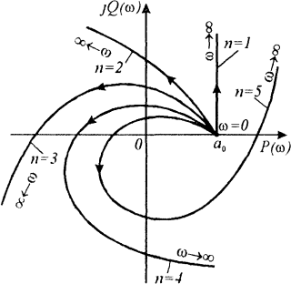

Рис. 3.3. Годографы Михайлова устойчивых систем.

Далее проводится определение устойчивости ДПТ по каждой из полученных четырех передаточных функций ДПТ (см. Табл. 3.5) при помощи критерия Михайлова.
По первой передаточной функции ДПТ (вход – напряжение, вы- ход – частота) и по второй передаточной функции ДПТ (вход – момент сопротивления, выход – частота) характеристический полином иссле- дуемого объекта управления имеет вид:
F(p) = 5,085 · 10-5 p2 + 6,592 p + 1,851.
После замены переменных p = jω получится функция комплекс- ного переменного:

F(jω) = 5,085 · 10-5 jω2 + 6,592 jω + 1,851.
После разложения в сумму действительной и мнимой частей по- лучится выражение:
F(jω) = P(ω) + jQ(ω) = [1,851 - 5,085 · 10-5ω2] + j[6,592ω].
По найденным действительной и мнимой частям функции ком- плексного переменного строится годограф Михайлова. Результат его построения в среде MathCad приведен на Рис. 3.4.

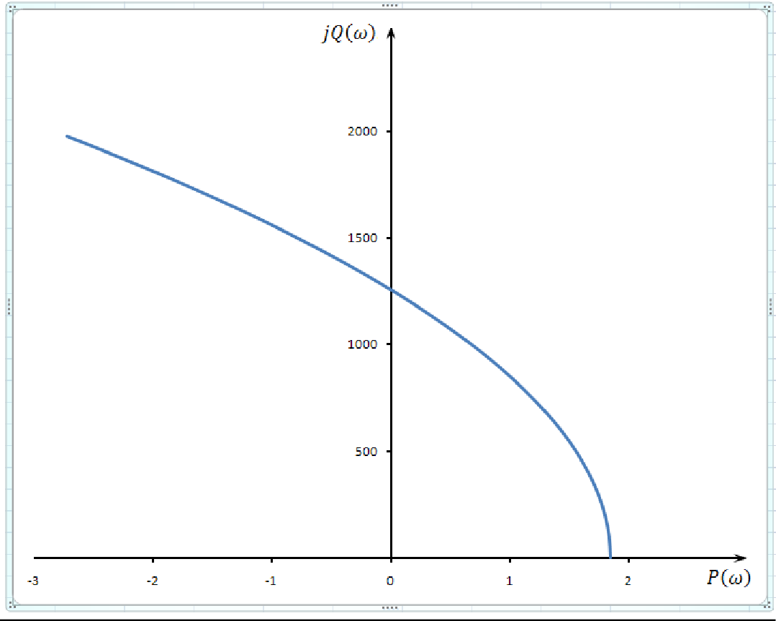

Рис. 3.4. Годограф Михайлова для первой и второй передаточных функций.

Из годографа следует, что рассматриваемый объект управления устойчив.
По третьей передаточной функции ДПТ (вход – напряжение, вы- ход – угол поворота) и по четвертой передаточной функции ДПТ (вход – момент сопротивления, выход – угол поворота) характеристи- ческий полином исследуемого объекта управления имеет вид:
F(p) = 5,085 · 10-5pЗ + 6,592p2 + 1,851p.

После замены переменных p = jω получится функция комплекс- ного переменного:
F(jω) = 5,085 · 10-5(jω)З + 6,592(jω)2 + 1,851jωJ.
После разложения в сумму действительной и мнимой частей по- лучится выражение:
F(jω) = P(ω) + jQ(ω) = [-6,592ω2] + j[1,851ω - 5,085 · 10-5ωЗ].
По найденным действительной и мнимой частям функции ком- плексного переменного строится годограф Михайлова. Результат его построения в среде MathCad приведен на Рис. 3.5.

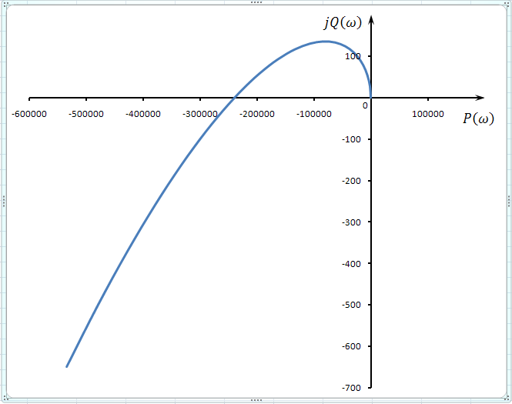
Рис. 3.5. Годограф Михайлова для третьей и четвертой передаточных функций.

Из рисунка видно, что годограф Михайлова начинается в начале координат. Это означает, что в характеристическом уравнении иссле- дуемого объекта имеется, по крайней мере, один нулевой корень. Сле- довательно, рассматриваемый объект управления находится на грани- це апериодической устойчивости.

  - ОПРЕДЕЛЕНИЕ ВРЕМЕННЫХ И ЧАСТОТНЫХ ХАРАКТЕРИСТИК ИССЛЕДУЕМОГО ОБЪЕКТА
Ниже приводятся результаты построения в среде компьютерного моделирования MATLAB временных и частотных характеристик ис- следуемого объекта управления по каждой из четырех полученных ра- нее передаточных функций (см. Табл. 3.5). Результаты построения при- водятся в виде графиков на Рис. 3.6 – Рис. 3.17.

Переходные характеристики

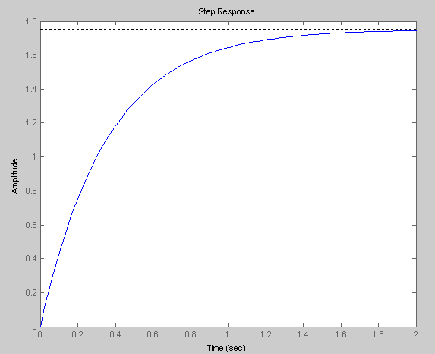
Рис. 3.6. ПХ для W_{U}ω (p).

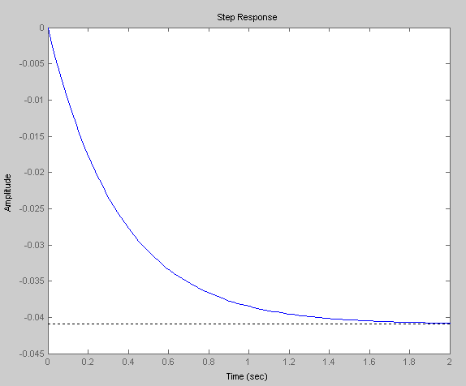

Рис. 3.7. ПХ для W_{м}н_{ω} (p).
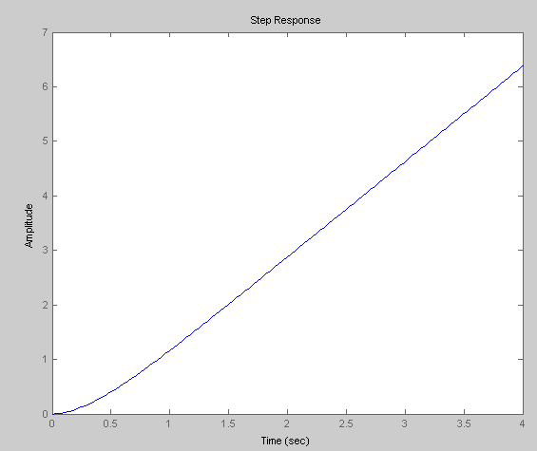
Рис. 3.8. ПХ для W_{Uϕ}(p).

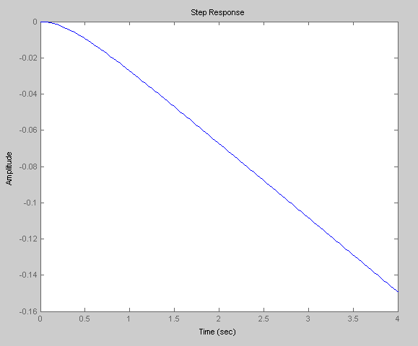

Рис. 3.9. ПХ для W_{м}нϕ(p).

Амплитудно-фазовые частотные характеристики

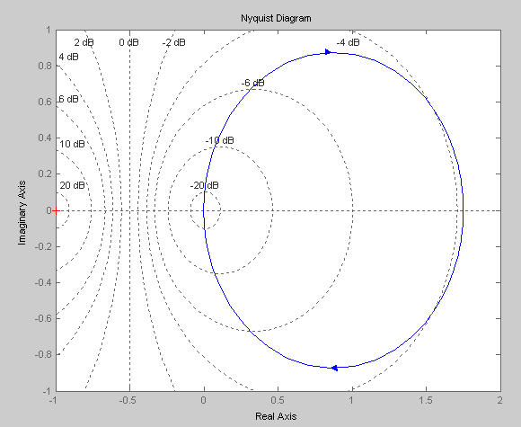
Рис. 3.10. АФЧХ для W_{U}ω (p).

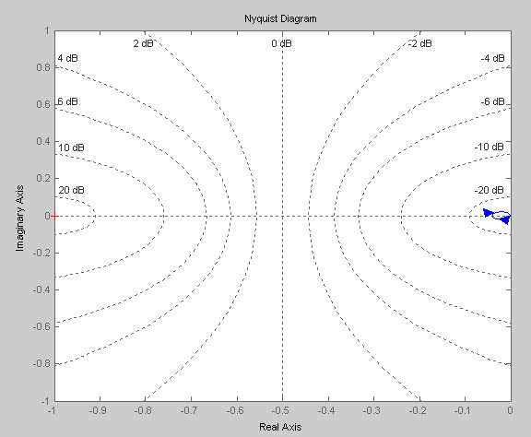

Рис. 3.11. АФЧХ для W_{м}н_{ω} (p).
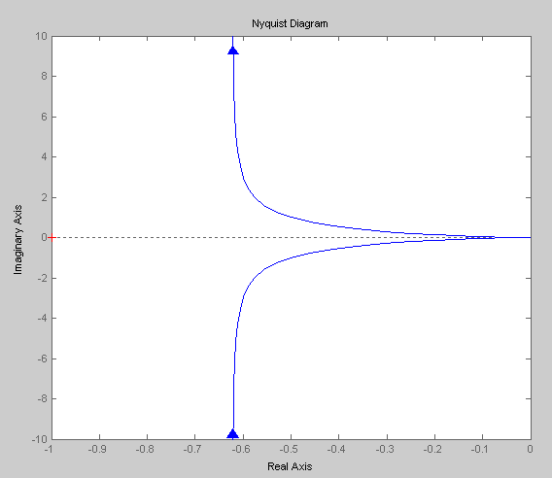
Рис. 3.12. АФЧХ для W_{Uϕω}(p).

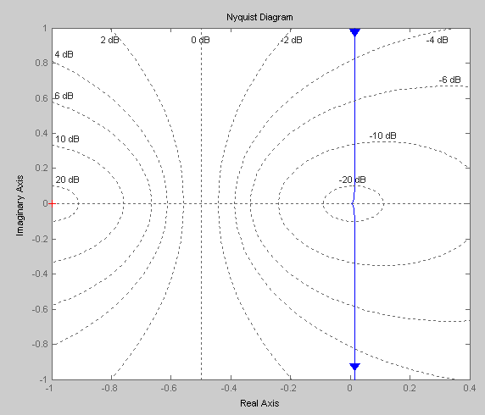

Рис. 3.13. АФЧХ для W_{м}нϕ(p).

Логарифмические частотные характеристики

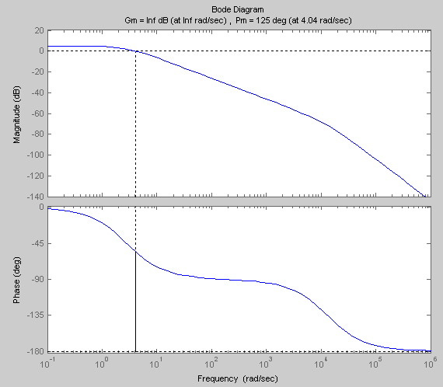
Рис. 3.14. ЛАФЧХ для W_{U}ω (p).

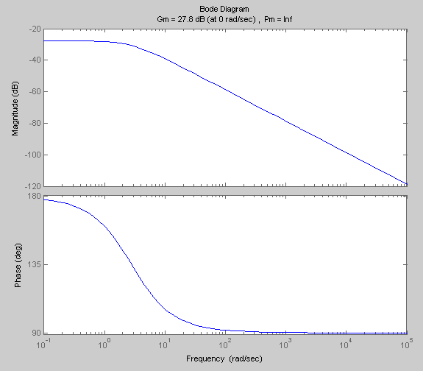

Рис. 3.15. ЛАФЧХ для W_{м}н_{ω}(p).
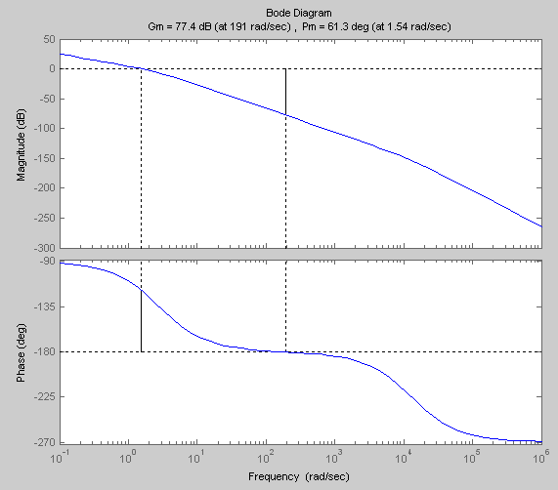
Рис. 3.16. ЛАФЧХ для W_{Uϕ}(p).

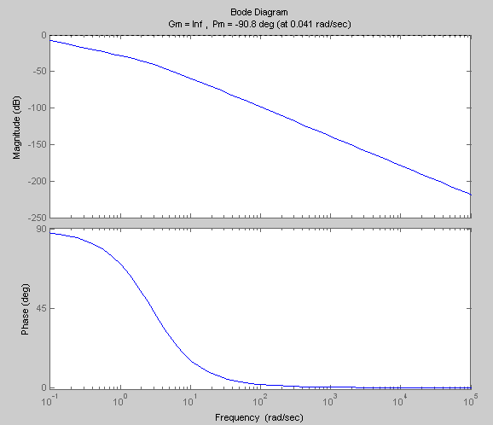

Рис. 3.17. ЛАФЧХ для W_{м}нϕ(p).

